Дорогие абитуриенты, а также их родители!
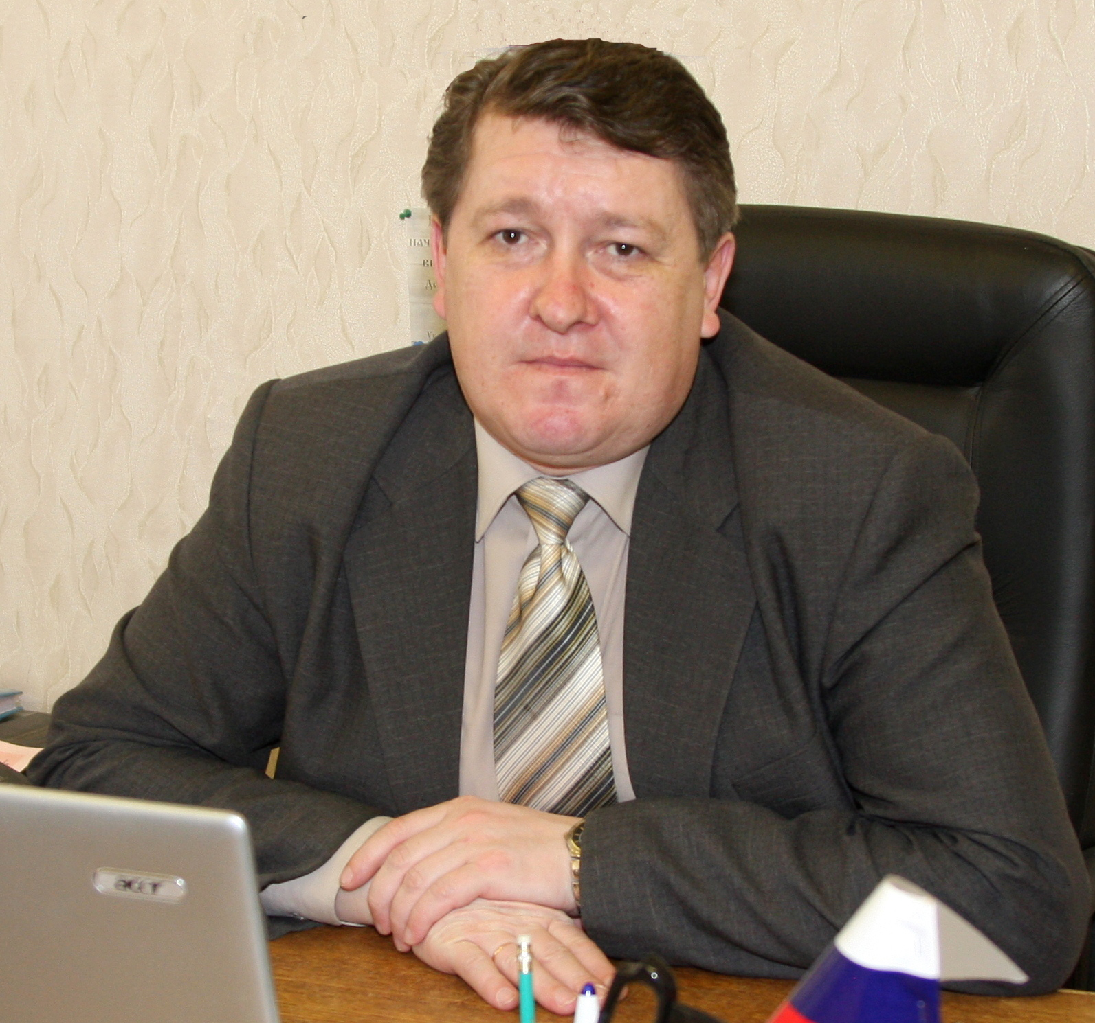

Я рад приветствовать вас в стенах государственного профессионального образовательного учреждения Ярославской области Переславском политехническом колледже. В этом статусе мы существуем с 10 июня 2015 года. В жизни каждого человека есть такие моменты, когда он должен принять решения, куда двигаться дальше. Сегодня вы выбираете будущее и это очень ответственный шаг. Успешная карьера начинается с хорошего образования, и правильный выбор профессии, специальности сегодня - ваше надежное будущее завтра! Нашему педагогическому коллективу очень важно дать тем, кто приходит к нам учиться, багаж теоретических и практических знаний, который поможет уверенно ориентироваться в жизни и достигать профессиональных успехов. Мы стремимся подготовить квалифицированных, образованных, умеющих творчески мыслить специалистов, способных эффективно работать в постоянно меняющихся экономических и социальных условиях. Колледж располагает всем необходимым для подготовки высококвалифицированных специалистов. Безусловно, качество образования в первую очередь зависит от квалификации преподавательского состава. Считаю, что нашим студентам очень повезло: под руководством талантливых преподавателей и мастеров производственного обучения они проходят настоящую школу профессионализма. В распоряжении наших студентов современная материально-техническая база, включающая: 25 учебных кабинета, 8 лабораторий, 3 мастерские, спортивный зал, 2 тренажерных зала, библиотека, актовый зал, учебно-производственные мастерские, а также благоустроенное общежитие и столовую.
Качественное образование, успешное применение инновационных методик, доброжелательная атмосфера, увлекательная студенческая жизнь-все это Переславский политехнический колледж. Я желаю каждому, кто придет в наш колледж, выбрать дело, постижения профессии или специальности, по душе. И тогда каждый ваш день будет приносить маленькое открытие благодаря полученным знаниям и новым умениям впоследствии это даст вам возможность с полным правом говорить: «Годы проведенные в колледже, были для меня самыми благодатными, потому что меня окружали люди, которые помогали расти как будущему профессионалу- мастеру своего дела».
ГПОУ ЯО Переславский политехнический колледж предлагаем Вам достойный выбор, востребованные специальности и профессии и интересную творческую жизнь! Искренне надеюсь, что вы сделаете осознанный выбор и поступите в наше образовательное учреждение. Буду рад видеть Вас в числе наших студентов.
С наилучшими пожеланиями и искренним уважением,
Директор ГПОУ ЯО Переславского политехнического колледжа
Стоян Андрей Владимирович.

